Отчёт по лабораторной работе 5

МОЗИиИБ

Папикян Гагик Тигранович

Содержание

1 Цель работы 1

2 Задание 1

3 Теоретическое введение 1

3.1 Алгоритм Соловэя 1

3.2 Алгоритм Рабина 2

3.3 Алгоритм Ферма 2

4 Выполнение лабораторной работы 2

5 Выводы 5

# 1 Цель работы

Познакомиться с алгоритмами поиска Наибольшего Общего Делителя(НОД)

# 2 Задание

1. Реализовать алгоритм теста Ферма
2. Реализовать алгоритм Соловэя
3. Реализовать алгоритм Рабина

# 3 Теоретическое введение

## 3.1 Алгоритм Соловэя

Тест Соловея — Штрассена — вероятностный тест простоты, открытый в 1970-х годах Робертом Мартином Соловеем совместно с Фолькером Штрассеном. Тест всегда корректно определяет, что простое число является простым, но для составных чисел с некоторой вероятностью он может дать неверный ответ. Основное преимущество теста заключается в том, что он, в отличие от теста Ферма, распознает числа Кармайкла как составные.

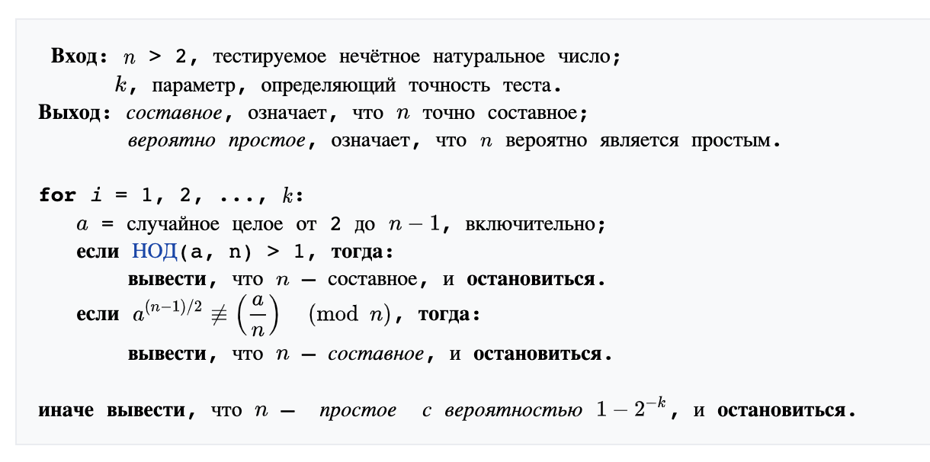

Figure 1: Алгоритм

## 3.2 Алгоритм Рабина

Тест Миллера — Рабина — вероятностный полиномиальный тест простоты. Тест Миллера — Рабина, наряду с тестом Ферма и тестом Соловея — Штрассена, позволяет эффективно определить, является ли данное число составным. Однако, с его помощью нельзя строго доказать простоту числа. Тем не менее тест Миллера — Рабина часто используется в криптографии для получения больших случайных простых чисел.

## 3.3 Алгоритм Ферма

Тест простоты Ферма в теории чисел — это тест простоты натурального числа n, основанный на малой теореме Ферма.

При использовании алгоритмов быстрого возведения в степень по модулю время работы теста Ферма для одного a оценивается как O(log2n × log log n × log log log n), где n — проверяемое число. Обычно проводится несколько проверок с различными a.

# 4 Выполнение лабораторной работы

Был написан следующий скрипт на javascript

function fermaTest(n){  
 // if(n<2) return false  
 // if(n in [2,3]) return true  
 for(let i =0;i<200;i++){  
 const a = Math.random() * (n-4) + 2  
 const r = Math.pow(a, n-1) % n  
 if(r === 1) return true  
 }  
 return false   
}  
  
// let result = ''  
// for(let i = 5;i<25;i++){  
// result += `${i}(${fermaTest(i)}), `  
// }  
// console.log(result)  
  
function jacobi(n, k){  
 // assert(k > 0 && k % 2 === 1)  
 n = n % k  
 let t = 1  
 while (n !== 0) {  
 while (!n%2){  
 n = n / 2  
 let r = k % 8  
 if(r === 3 || r === 5) t = -t  
 }  
 [n, k] = [k, n]  
 if (n % 4 === 3 && k % 4 === 3) t = -t  
 n = n % k  
 }  
   
 if ( k === 1)   
 return t  
 else  
 return 0   
}  
  
function solovoyStrassen(p, iteration = 200) {  
 for(let i = 0; i<iteration; i++){  
 let r = Math.floor(Math.random()*2 );   
  
 const a = r % (p - 1) + 1  
 let j = (p + jacobi(a, p)) % p  
 let mod = Math.pow(a, Math.floor((p-1)/2)) % p  
  
 if(j === 0 || mod != j) return false  
  
 }  
 return true  
}  
  
  
// let result = ''  
// for(let i = 5;i<25;i++){  
// result += `${i}(${solovoyStrassen(i)}), `  
// }  
// console.log(result)  
  
  
function millerRibben(n, k=100) {  
 if (n % 2 === 0) return false  
  
 var s = 0, d = n - 1;  
 while (d % 2 === 0) {  
 d /= 2;  
 ++s;  
 }  
   
 WitnessLoop: do {  
 //A base between 2 and n - 2  
 // let x = Math.random() * (n-4) + 2  
 var x = Math.pow(2 + Math.floor(Math.random() * (n - 3)), d) % n;  
  
 if (x === 1 || x === n - 1)  
 continue;  
   
 for (var i = s - 1; i--;) {  
 x = x * x % n;  
 if (x === 1)  
 return false ;  
 if (x === n - 1)  
 continue WitnessLoop;  
 }  
   
 return false ;  
 } while (--k);  
   
 return true ;  
}  
  
  
let result = ''  
for(let i = 5;i<25;i++){  
 result += `${i}(${millerRibben(i)}), `  
}  
console.log(result)

Результат исполнения скрипта приведен на рисунке 1 (рис. 2)

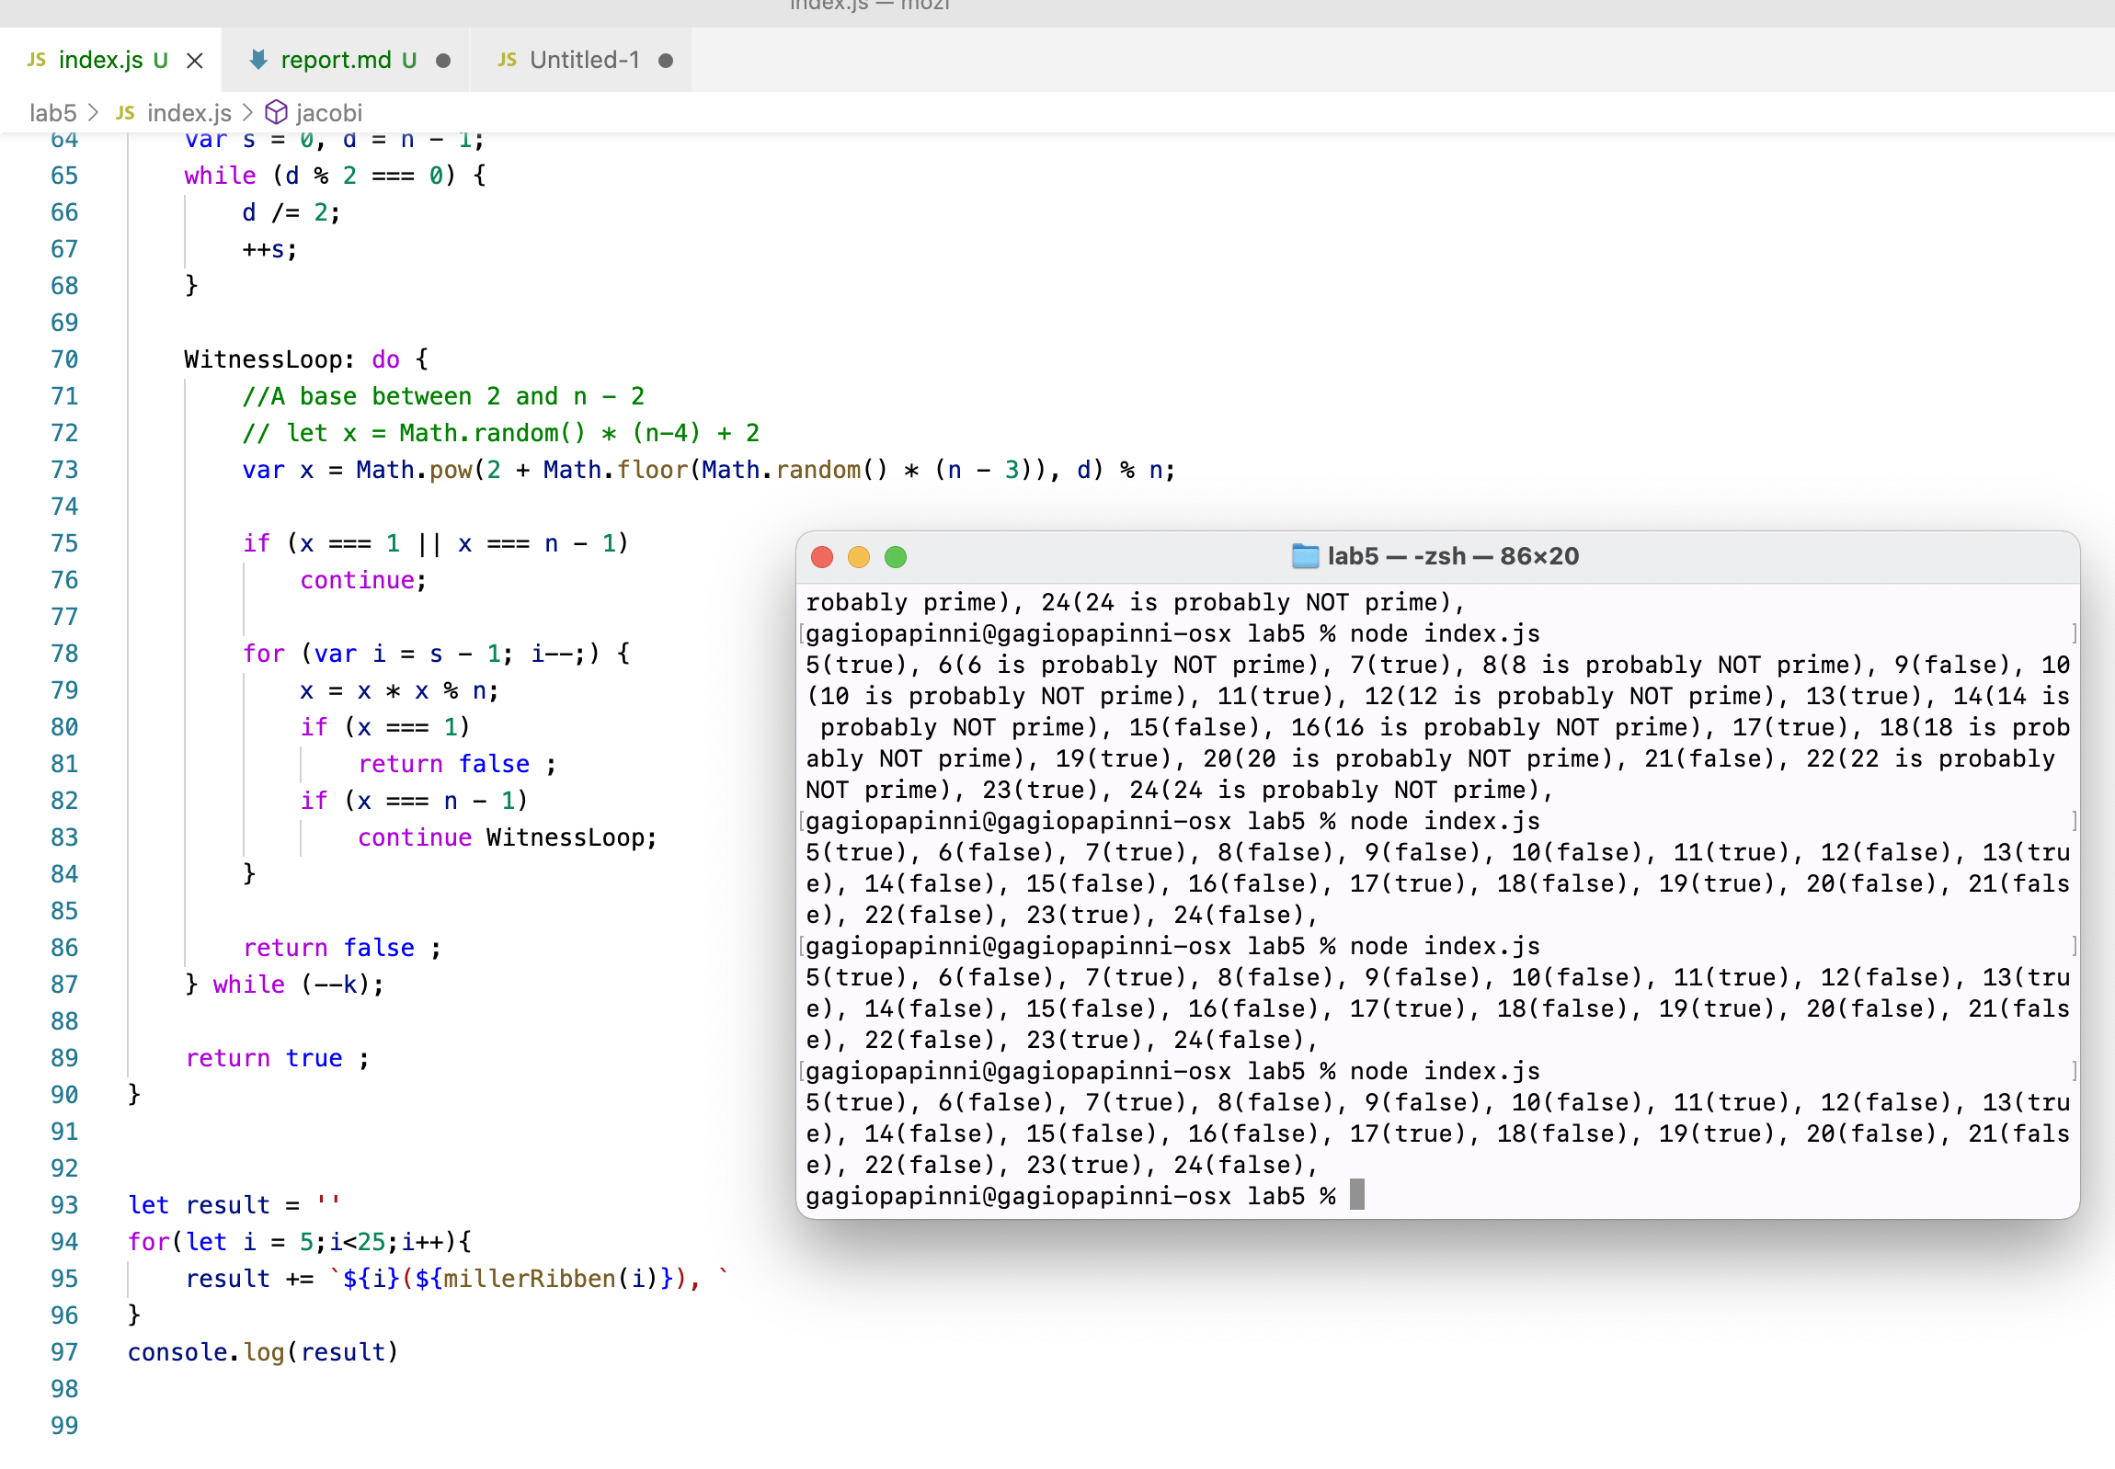

Figure 2: Выполнение лабораторной работы

# 5 Выводы

Были реализованы приведенные алгоритмы, и продемонстирован результат их выполнения